Plato (428-348 taong bago kay Kristo)
Si Plato ay isang pilosopo. Sa Athens nakilala niya ang isa pang sikat na pilosopo na si Socrates, na kanyang naging estudyante. Sinubukan ni Plato na humanap ng mga sagot sa kung ano nga ba ang tao. Naniniwala siya na ang isang tao ay may dalawang bahagi: katawan at kaluluwa. Sinabi niya na ang katawan at kaluluwa ay nabibilang sa dalawang magkaibang mundo.
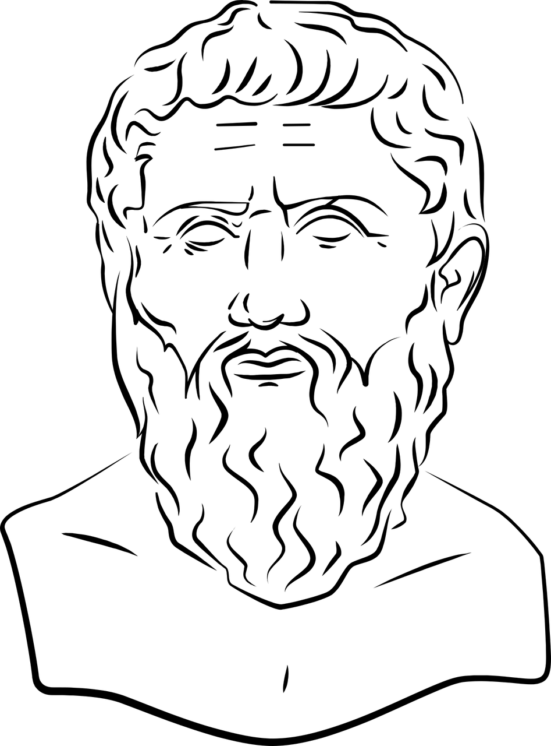
Ang katawan ay nabibilang sa mundong ating nadarama, ibig sabihin, ang mundong ating nakikita at naririnig. Kapag namatay tayo, nawawala ang katawan. Ang kaluluwa ay kabilang sa isang walang hanggang mundo na hindi natin nadarama, ngunit mararating lamang ng isip. Tinawag niya ang mundong ito na mundo ng mga ideya.
Ang ibig sabihin ni Plato na ang ating pagkatao ay bahagi ng kaluluwa, at kapag ang isang tao ay namatay, ang kaluluwa ay patuloy na nabubuhay sa mundo ng mga ideya. Ipinaliwanag ni Plato na ang kaluluwa ay parang kutsero na may dalawang kabayo. Ang kutsero na nagmamaneho ng mga kabayo ay isang imahe ng ating sentido kumon, at dapat tiyakin ng kutsero na iisa ang direksyon ng takbo ng mga kabayo. Ang isang kabayo ay itim. Ito ay larawan ng kung ano ang pinakagusto mo.
Ito ay maaaring anumang bagay mula sa maraming pera at kapangyarihan sa mga matatamis na bagay. Hindi makabubuti kung ang itim na kabayo lamang ang magpapasya sa direksyon ng karwahe o kalesa. Ang pangalawang kabayo ay puti. Ito ang imahe ng ating kalooban, at hindi rin mabuti kung ito lamang ang magpapasya ng direksyon. Dapat rendahang pareho ng kutsero ang mga kabayo nang mabuti, ibig sabihin, ang ating mga hangarin at kalooban. Ang isang taong nabubuhay nang katamtaman, katapangan at karunungan ay isang mabuting tao, ayon kay Plato.
Sa panahon ni Plato, karamihan sa mga tao ay naniniwala na may pagkakaiba ang kaluluwa ng mga malalayang lalaki at alipin, at ng mga lalaki at babae. Naniniwala sila na ang kaluluwa ng lalaki ay mas maunlad kaysa sa kaluluwa ng babae, at ang mga alipin naman ay hindi gaanong maunlad ang kaluluwa kaysa sa mga malaya. Hindi sumang-ayon si Plato na may pagkakaiba ang mga kaluluwa ng iba't ibang tao, at naniniwala siya na ang lahat ay dapat tratuhin nang pantay.
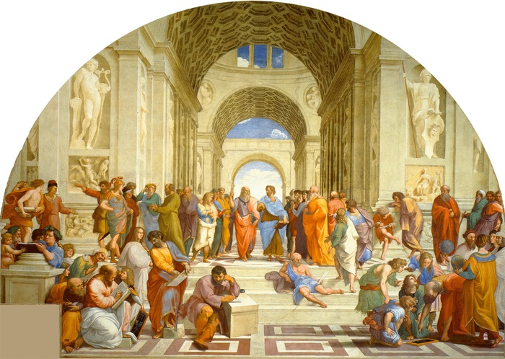
Skolen i Athen (Aristoteles i blått). Av Rafael, 1510/Vatikanpalasset. CC BY SA 3.0

Tanong

1. Ayon kay Plato, ano ang dalawang bahaging bumubuo sa isang tao? ……………………………………………………………………………………………….......
2. Aling dalawang mundo nabibilang ang kaluluwa at katawan ng tao, ayon kay Plato? …………………………………………………………………………………………………
3. Ayon kay Plato, ano ang katangian ng isang mabuting tao? …………………………………………………………………………………………………

Aristoteles (384-322 f.Kr.)
Si Aristotle ay estudyante ni Plato, ngunit iba ang pananaw niya sa kung ano ang tao. Abala siyang makakuha ng kaalaman tungkol sa lahat ng nabubuhay sa kalikasan. Interesado rin siya sa mga hayop at halaman. Ang kanyang interes sa mga nabubuhay sa kalikasan ay nakaimpluwensya sa kanyang pananaw sa sangkatauhan.
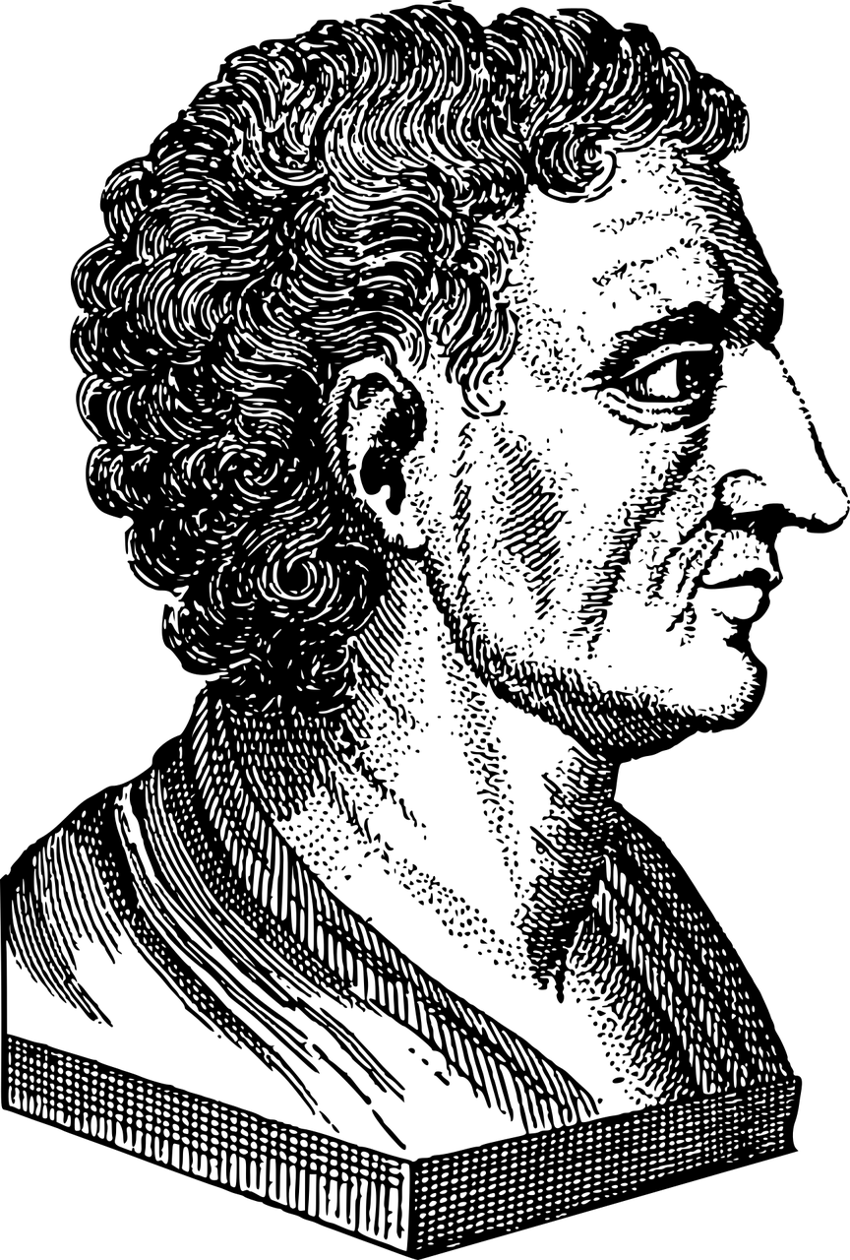
Illustrasjon: Pixabay
Hindi sumang-ayon si Aristotle kay Plato. Naniniwala siya na walang mundo ng mga ideya, mayroon lamang iba't ibang anyo ng buhay. Nakita ni Aristotle na ang lahat ng bagay sa kalikasan ay patuloy na nagbabago. Naniniwala siya na ang pagbabago ay isang magandang bagay dahil ang kalikasan ay gumagana nang maayos. Ang isang buto na ibabaw ng lupa ay nagiging isang malaking punong-kahoy, at ang mga butete ay nagiging mga palaka. Lahat ng bagay sa kalikasan ay nagbabago upang makamit ang kanilang mga layunin. Para kay Aristotle, ang kaluluwa ay paraan kung saan nabubuhay at umuunlad ang iba't ibang buhay – halimbawa, ang palaka ay dapat tumalon at kumokak, iyon ang kaluluwa ng palaka. Kung ang palaka ay nasagasaan ng isang sasakyan, ang katawan at kaluluwa ay parehong mawawala dahil ang palaka ay hindi na maaaring tumalon at kumokak.
Naniniwala si Aristotle na umuunlad ang isang tao kapag ginagamit niya ang katwiran at ang kanyang mga kakayahan mag-isip. Masasabing maganda ang iyong buhay. Naniniwala rin siya na may mga pagkakaiba ang mga tao, at hindi siya sumasang-ayon na ang mga alipin o babae ay may patas na posibilidad tulad ng mga malalayang lalaki. Sinabi ni Aristotle na ang isang taong gustong lumigaya ay dapat gumamit ng kakayahang mag-isip. Naniniwala siya na ang makatuwiran at matatalinong tao ay palaging gagawa ng tama. Ginagawa natin ang tama kapag sinusunod natin ang Ginintuang Gitnang Daan. Ibig sabihin, tama ang magpakita ng katapangan, ngunit mali ang maging duwag o tanga. Tama ang maging mapagbigay, ngunit mali ang maging maramot o mapag-aksaya.

Tama o Mali?
- Si Aristotle ay estudyante ni Plato.
- Interesado si Aristotle sa kalikasan.
- Naniniwala si Aristotle sa mundo ng mga ideya.
- Ang isang maligayang tao ay isang makatwirang tao, ayon kay Aristotle.
- Ang mga babae, malalayang lalaki at alipin ay pantay-pantay, ayon kay Aristotle.
- Dapat sundin ng isang tao ang Ginintuang Gitnang Daan, ayon kay Aristotle.

